中華民國106年全國彈翻床錦標賽競賽規程

壹、依 據：教育部體育署106年10月6日臺教體署競(二)字1060031116號。
貳、宗 旨：為提倡全民運動，藉由推展彈翻床運動，倍增運動人口，開拓青少年正當運動管道，提昇技術水準及競技能力，進軍亞奧運殿堂，取得優異成績。
參、指導單位：教育部體育署、
：中華奧林匹克委員會、
：中華民國體育運動總會。
肆、主辦單位：中華民國體操協會
中國文化大學體育室
中國文化大學體育學系
伍、協辦單位：全國各縣市體育(總)會體操委員會(協會)。
陸、比賽日期與地點：
一、日期：
民國106年11月11日（星期六）上午8時30分各單位報到並繳交報名費及保險單，9時30分召開領隊會議，10時30分召開裁判會議(體育館B1體操教室)；11月10日17時起至20時開放各單位練習，11月11日上午9時起至11時開放各單位練習，各單位比賽時間與順序及賽前練習時間表將依照10月27日(星期五）報名結束後，於11月3日前公布於協會網站，請各單位依據賽前練習時間表進行練習。11月11日按照賽程安排依組別及順序進行比賽。詳細情形請上網查詢(http://www.ctga.net)。
二、地點：中國文化大學體育館2F(地址：台北市士林區華岡路55號)
柒、報名辦法：
一、報名時間與地點：
即日起至106年10月27日(星期五）下午五時前，以協會專用電子信箱報名：(ctga123@yahoo.com.tw)，並與協會電話確認是否收到(02-27520643、02-87711470)。
二、資格：
凡中華民國之國民或各級學校、機關或團體均可報名參加；代表學校限在籍學生不得跨校組隊(請於比賽時攜帶學生證或在學證明書加蓋單位印章，以備查驗)。
三、組別：公開組、一般組。
(一)公開組：凡曾參加全國性競技體操賽事(包含全運會、全錦賽、全中運、全大運公開組、國內外相關賽會等)獲得個人前8名者，限報名參加公開組，外國籍參賽選手，參與過上述同等級之體操賽事(無論在國內或國外)，並獲得個人前8名者，限報名參加公開組。
(二)一般組：凡中華民國之國民，或各級學校、機關或團體均可報名參加一般組。
四、參賽人員需辦理保險：
依據教育部體育署輔導全國性民間體育活動團體經費補助規定投保300萬以上人
身保險(含死亡、傷殘及醫療給付)本會已辦理保險，仍請各單位務必自行再保險
（不接受學生保險），報到時未繳交保險單影本不得參賽。
五、報名費用：每人新臺幣400元。(請於單位報到時繳交)
報名後未參賽者，仍須繳交行政作業、保險等費用(每人200元)。

捌、比賽項目及組別：
運動員僅能代表一單位一組別，採個人單項競賽。每單位每組之教練人員至多兩
名，每單位總計教練人員至多三名。比賽項目為男子網上單人及女子網上單人2
項，競賽組別計有以下四十六組。
(一) 大專社會男子公開組－包括專科、大學、團體、機關、公司等，公開組第10級規定動作
(二) 大專社會男子一般組－包括專科、大學、團體、機關、公司等，一般組第10級規定動作
(三) 大專社會女子公開組－包括專科、大學、團體、機關、公司等，公開組第10級規定動作
(四) 大專社會女子一般組－包括專科、大學、團體、機關、公司等，一般組第10級規定動作
(五) 高中男子公開組－公開組第10級規定動作
(六) 高中男子一般組－一般組第10級規定動作
(七) 高中女子公開組－公開組第10級規定動作
(八) 高中女子一般組－一般組第10級規定動作
(九) 國中三年級男子公開組－公開組第9級規定動作
(十) 國中三年級男子一般組－一般組第9級規定動作
(十一) 國中三年級女子公開組－公開組第9級規定動作
(十二) 國中三年級女子一般組－一般組第9級規定動作
(十三) 國中二年級男子公開組－公開組第8級規定動作
(十四) 國中二年級男子一般組－一般組第8級規定動作
(十五) 國中二年級女子公開組－公開組第8級規定動作
(十六) 國中二年級女子一般組－一般組第8級規定動作
(十七) 國中一年級男子公開組－公開組第7級規定動作
(十八) 國中一年級男子一般組－一般組第7級規定動作
(十九) 國中一年級女子公開組－公開組第7級規定動作
(二十) 國中一年級女子一般組－一般組第7級規定動作
(二十一) 國小六年級男子公開組－公開組第6級規定動作
(二十二) 國小六年級男子一般組－一般組第6級規定動作
(二十三) 國小六年級女子公開組－公開組第6級規定動作
(二十四) 國小六年級女子一般組－一般組第6級規定動作
(二十五) 國小五年級男子公開組－公開組第5級規定動作
(二十六) 國小五年級男子一般組－一般組第5級規定動作
(二十七) 國小五年級女子公開組－公開組第5級規定動作
(二十八) 國小五年級女子一般組－一般組第5級規定動作
(二十九) 國小四年級男子公開組－公開組第4級規定動作
(三十) 國小四年級男子一般組－一般組第4級規定動作
(三十一) 國小四年級女子公開組－公開組第4級規定動作
(三十二) 國小四年級女子一般組－一般組第4級規定動作
(三十三) 國小三年級男子公開組－公開組第3級規定動作
(三十四) 國小三年級男子一般組－一般組第3級規定動作
(三十五) 國小三年級女子公開組－公開組第3級規定動作
(三十六) 國小三年級女子一般組－一般組第3級規定動作
(三十七) 國小二年級男子公開組－公開組第2級規定動作
(三十八) 國小二年級男子一般組－一般組第2級規定動作
(三十九) 國小二年級女子公開組－公開組第2級規定動作
(四十) 國小二年級女子一般組－一般組第2級規定動作
(四十一) 國小一年級男子公開組－公開組第1級規定動作
(四十二) 國小一年級男子一般組－一般組第1級規定動作
(四十三) 國小一年級女子公開組－公開組第1級規定動作
(四十四) 國小一年級女子一般組－一般組第1級規定動作
(四十五) 幼稚園男子組－一般組第1級規定動作
(四十六) 幼稚園女子組－一般組第1級規定動作
規定動作請至本會網站下載

玖、場地器材規格：
採用大型彈翻床，長510±10公分，寬300±5公分，高110±5公分(尼龍床尺寸
426cm×213cm)，大會設4名場邊保護員，另所屬教練必須擔任保護員。

拾、比賽規則
依據2017~2020國際彈翻床規則及「中華民國體操協會104年全國彈翻床錦標賽
規定動作」之規定實施。詳情請上網查詢及下載。

拾壹、服裝規定：公開組須穿著體操服，一般組可穿著一般運動服。

拾貳、名次評定與獎勵
比賽採計個人成績，各組之前8名頒發獎狀，前三名頒發獎狀與獎牌。
拾參、申訴：
一、對選手資格及裁判判決之申訴，應在判決後20分鐘內，以書面由領隊或教練
簽名蓋章，並繳交保證金5000元，向審判委員會提出，申訴成立確定改判時
保證金退還，如維持原判時，保證金不予以退還。
二、一個單位不能對其他單位的選手提出諮詢。
三、凡規則有明文規定及有同等意義解釋者，以裁判之判決為終決，不得提出異
議。
四、申訴以大會審判委員會判決為終決。
拾肆：本規程經教育部體育署106年10月6日臺教體署競(二)字1060031116號
函核備後實施，修正時亦同，如有質疑，以召開審判委員會議解釋為準。

中華民國106年全國彈翻床體操錦標賽
報 名 表
單位： 組別： 領隊：
管理： 教練1： 教練2：
編號 | 姓 名 | 出生年月日  (yy/mm/dd) | 身分證號 | 就讀  年級 | 實際指導教練
1
2
3
4
5
6
7

參加組別：（※請依照學校就讀年級參加符合規定的組別與級別，共四十六組，若需使用降級的規定動作，請另外填寫申請表並與報名表同時繳交，詳見競賽規程）

報名人數：
運動員僅能代表一單位一組別，採個人賽制。每單位每組之教練人員至多兩名。每單位總計教練人員至多三名。

報名費用：個人：每人新臺幣肆佰元。(請於報名時繳交)

組別：

單位： 選手人數： 人
領隊： 管理： 教練： 、
隊員： 、 、 、 、 、
本人報名資料僅供主辦單位辦理本活動使用

公開組各級規定動作內容及評分細則說明
公開組1-5級動作
(男女組分開比賽，規定動作相同)
第2、3、9、10級每級各10個動作，每個動作配分1.0分，合計10.0分。
4-8級每級各8個動作，每個動作配分1.0，額外加上2.0分，合計10.0分。。
第1級(1年級) |  | 第2級(2年級) |  | 第3級(3年級) | 第4級(4年級) | 第5級(5年級)
 | 垂直跳(預跳) |  | 垂直跳(預跳) | 垂直跳(預跳) | 垂直跳(預跳) | 垂直跳(預跳)
1 | 團身跳(抱膝跳) | 1 | 抱膝跳 | 垂直跳轉體360° | 團身後空翻 | 團身後空翻
2 | 垂直跳連續10次 | 2 | 垂直跳 | 垂直跳 | 擺臀跳(神龍擺尾) | 抱膝跳
 | 急停 | 3 | 擺臀跳(神龍擺尾) | 太空跑步(太空漫遊) | 分腿跳 | 立彈至臀落
 |  | 4 | 垂直跳 | 垂直跳 | 屈體跳 | 坐彈轉體180°至臀落
 |  | 5 | 分腿跳 | 垂直跳轉體180° | 立彈至腹落 | 坐彈起
 |  | 6 | 垂直跳 | 分腿跳 | 腹彈至臀落 | 分腿跳
 |  | 7 | 垂直跳轉體180° | 立彈轉體180°至臀落 | 坐彈轉體360°至臀落 | 立彈轉體180°至腹落
 |  | 8 | 垂直跳 | 坐彈轉體180°至臀落 | 坐彈起 | 腹彈起
 |  | 9 | 立跳至臀落 | 坐彈起 | 急停 | 急停
 |  | 10 | 坐彈起 | 垂直跳
 |  |  | 急停 | 急停
說明：
- 幼稚園及國小1年級組主要動作為連續10次垂直跳，採計時給分制(以秒為單位，計至小數點以下2位)，計時從完成抱膝跳登網瞬間開始，至完成第10個垂直跳登網瞬間停錶，例如16.65秒計為16.65分，整套動作姿勢技術採加分(加0.1-1.0分)，急停動作採扣分(扣0.1-0.2分)。另外，此組選手在完成抱膝跳之同時，明顯順勢壓臂而下者，可獲得額外加分1.0分。
- 除幼稚園及國小1年級組外，男女各組整套動作E分起評分均為10分，整套動作姿勢及技術合計扣分5.0分止(每個動作至多扣0.5分)，手部、腳部、軀幹、頭部之姿勢缺點，每個動作至多扣0.2分，空翻展體角度偏離或空翻未展體時每個動作至多扣0.3分，每個動作配分為1.0分。E分採計E組裁判中間3位E裁判得分之和(即E+E+E)，整套動作滿分為30分。
- 急停動作缺乏穩定時，由E組裁判扣0.1-0.2分。
四、 裁判依據國際體操總會(FIG)所頒布的2017~2020年國際彈翻床評分規則評分。
五、 參賽組別規定；凡曾參加全國競技體操比賽、全中運、全大運公開組，獲個人第8名以內之
選手必須報名公開組，其餘之選手可報名一般組或公開組。
六、服裝規定:
比賽時，公開組選手穿著體操服及襪子(或體操鞋)，一般組穿著運動服及襪子(或體操鞋)，不可打赤腳、亦不得著皮帶(腰帶)，違反此項規定者在最後得分中扣除0.3分。

公開組6-10級動作
(男女組分開比賽，規定動作相同)
第2、3、9、10級每級各10個動作，每個動作配分1.0分，合計10.0分。
4-8級每級各8個動作，每個動作配分1.0，額外加上2.0分，合計10.0分。
第6級  (6年級) |  | 第7級  (7年級) | 第8級  (8年級) | 第9級  (9年級) | 第10級  (高中生以上)
 | 垂直跳(預跳) | 垂直跳(預跳) | 垂直跳(預跳) | 垂直跳(預跳) | 垂直跳(預跳)
1 | 直體後空翻 | 屈體後空翻 | 直(屈)體後空翻3/4至腹落 | 直(屈)體後空翻3/4至腹落 | 直(屈)體後空翻3/4至腹落
2 | 分腿跳 | 屈體跳 | 腹彈起轉體180°至腹落 | 腹彈後空翻5/4至足落 | 腹彈後空翻5/4至足落
3 | 立彈轉體180°至腹落 | 屈體前空翻轉體180° | 腹彈起 | 分腿跳 | 分腿跳
4 | 腹彈轉向180°至腹落 | 抱膝跳 | 屈體跳 | 屈體前空翻轉體180° | 屈體前空翻轉體180°
5 | 腹彈起 | 團身後空翻 | 屈體後空翻 | 屈體後空翻 | 屈體後空翻
6 | 垂直跳轉體360° | 團身前空翻轉體180° | 屈體前空翻轉體180° | 直體前空翻轉體180° | 直體前空翻轉體180°
7 | 屈體跳 | 分腿跳 | 直體後空翻 | 直體後空翻 | 直體後空翻
8 | 垂直跳 | 直體後空翻 | 直體前空翻轉體180° | 團身後空翻 | 團身後空翻
9 | 急停 | 急停 | 急停 | 前空翻3/4至背落(團、屈、直) | 前空翻3/4至背落(團、屈、直)
10 |  |  |  | 背彈起 | 團身前空翻5/4轉體180°
 |  |  |  | 急停 | 急停
說明：(大專及社會組比第10級動作)
七、比賽套路全部採用規定動作，不按規定動作順序實施，將被視為動作中斷，引起中斷的動作將不被計算分值，裁判僅就先前完成之動作給予評分。
八、預跳動作在一分鐘內不扣分，61-90秒扣0.1分，91-120秒扣0.2分，超過120秒扣0.3分。
九、結束動作後可以再做一個緩衝跳(垂直跳)，但隨後再出現之多餘動作時，將被E裁判扣1.0
分。
十、比賽時，選手所屬的教練應手持保護墊，站在床邊面對裁判席的位置，負責選手的安全保護工
作，否則該選手不得進行比賽。
十一、各組各級參賽選手的出場序，將於今年10月31日(星期二)下午二時整假中華民國體操協會
辦公室(臺北市中山區朱崙街20號503室)以公開抽籤方式決定，未出席抽籤之單位，屆時則
由協會指定人員代抽不得異議。
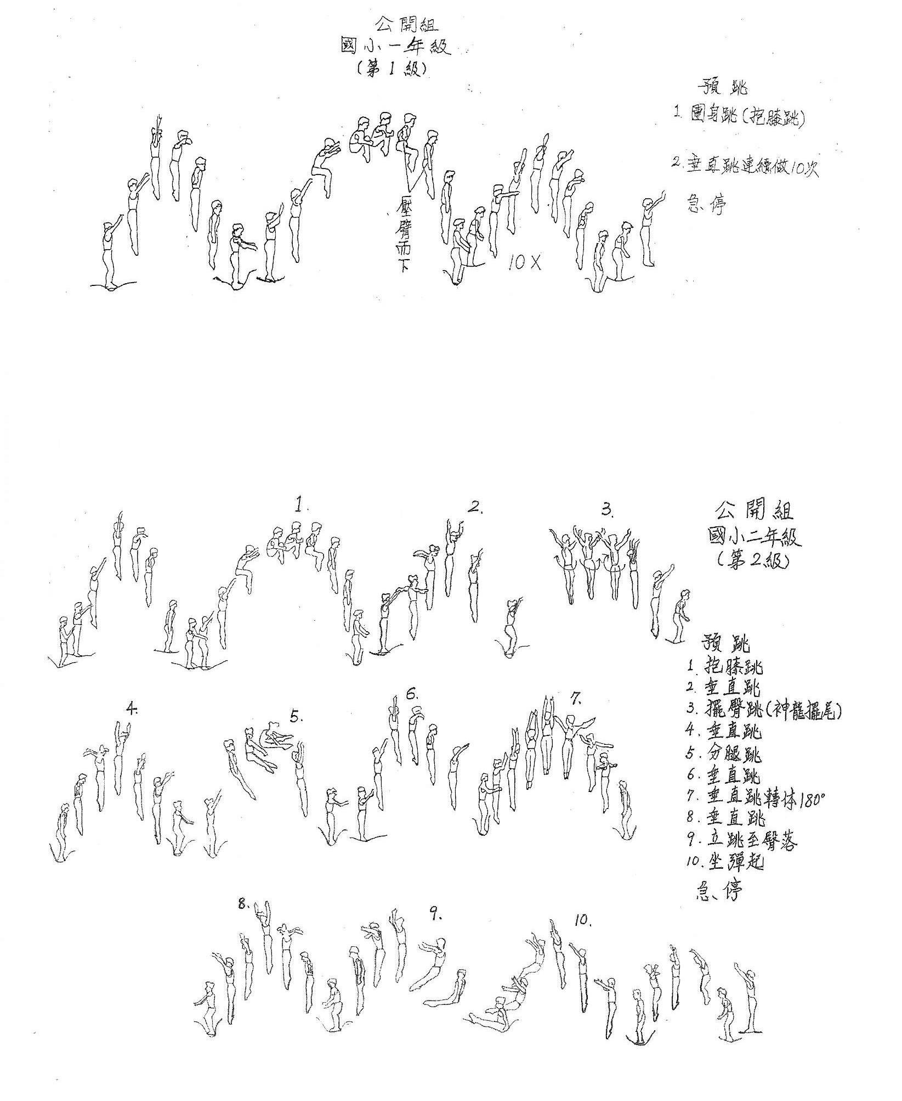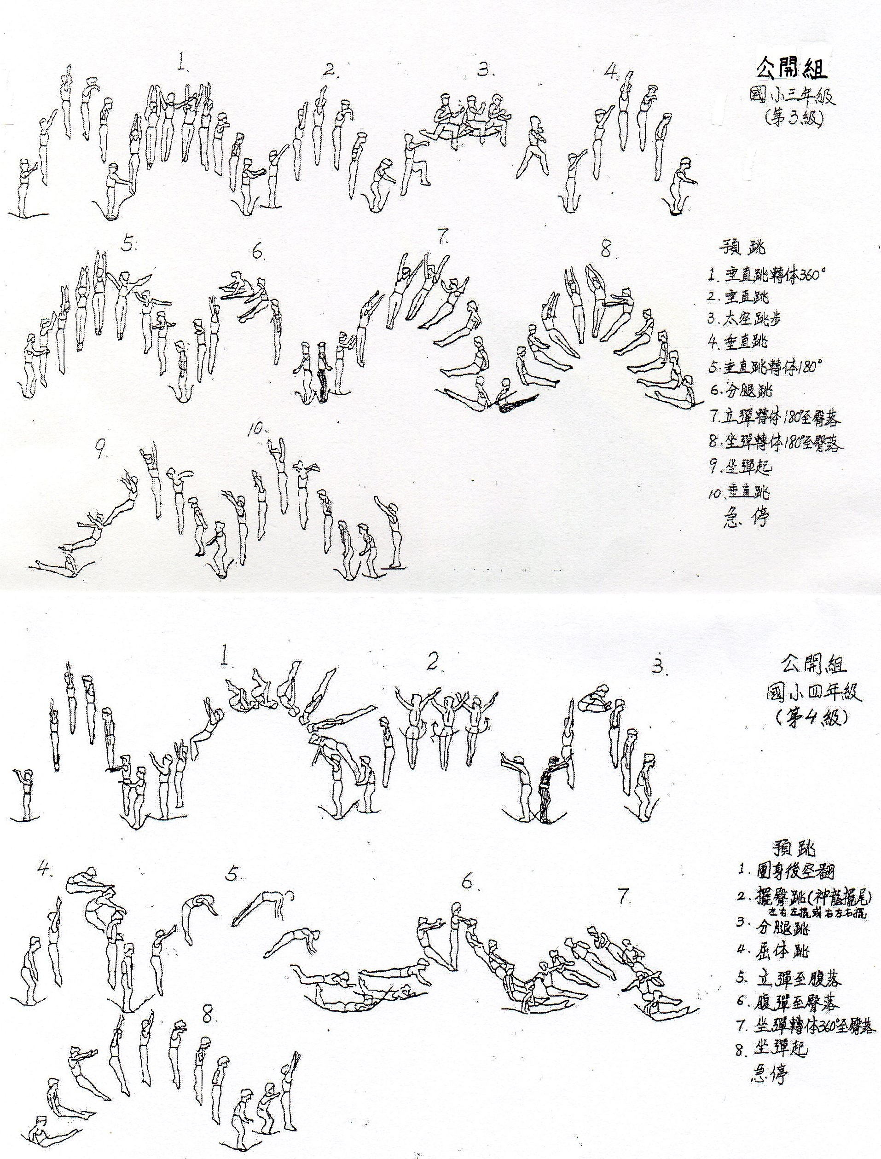
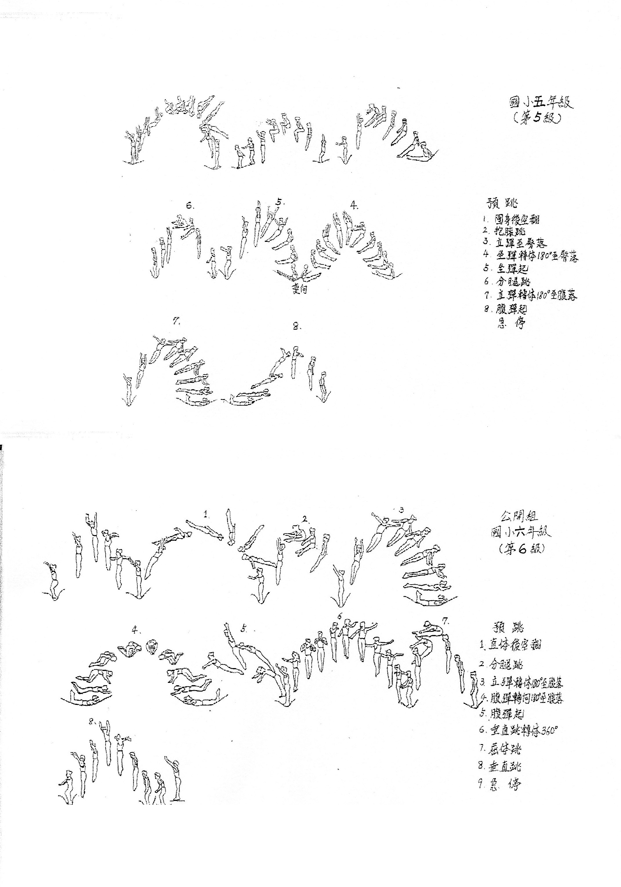
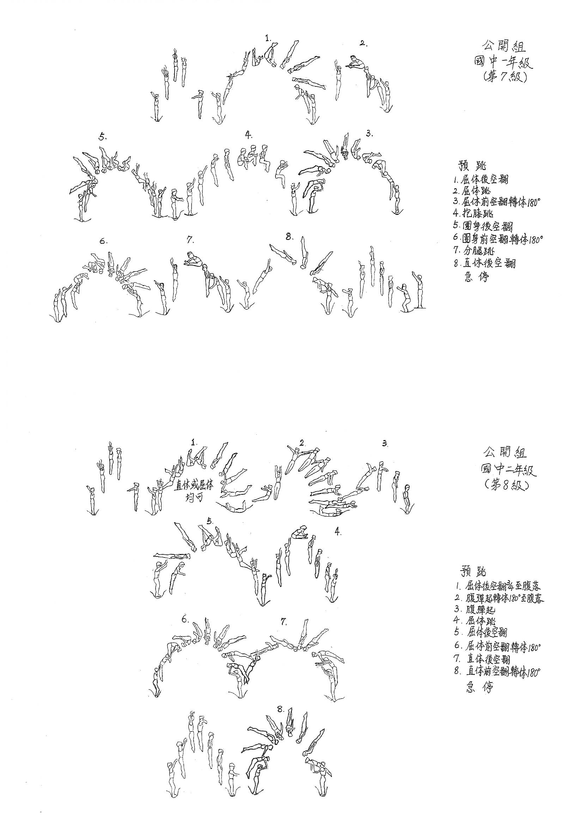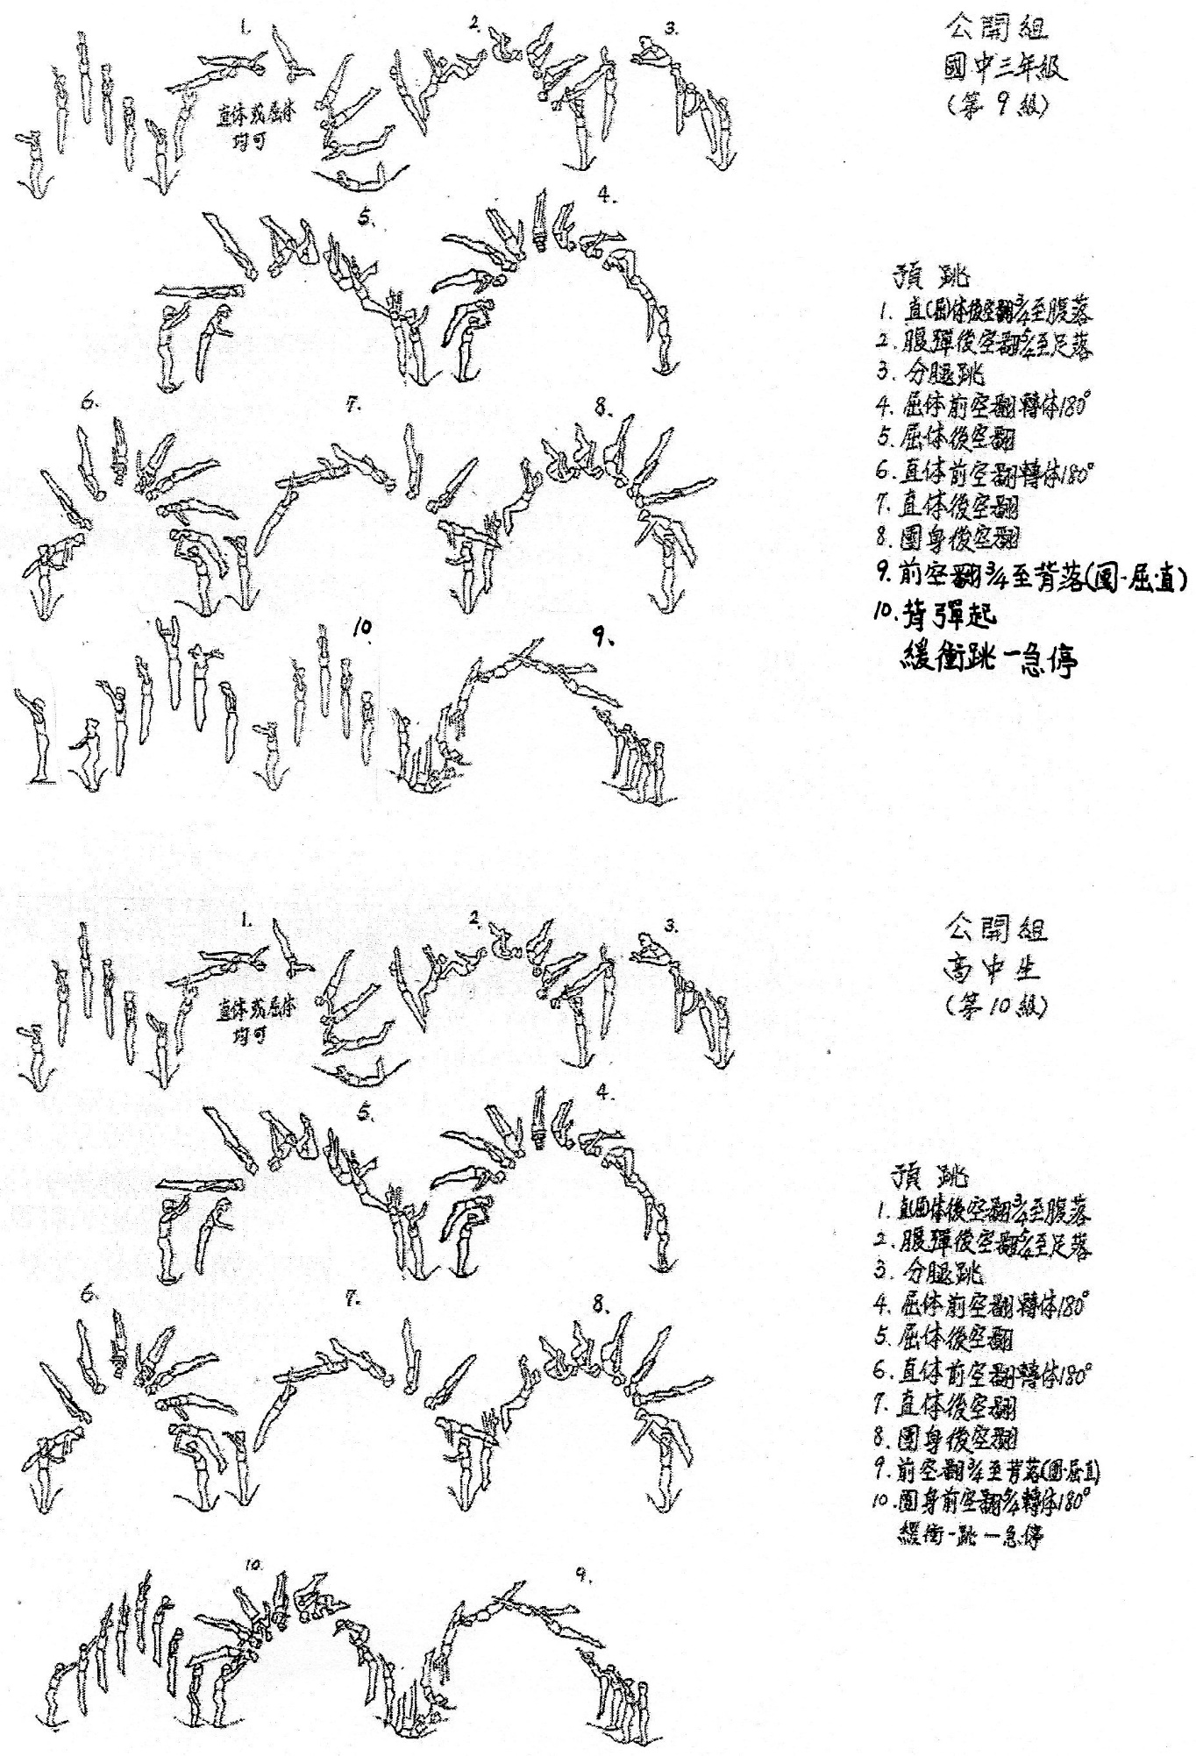

一般組各級規定動作內容及評分細則說明
一般組(1-5級)動作
(男女組分開比賽，規定動作相同)
第2級以上每級共10個動作，每個動作配分1.0分，共計10.0分
第1級  (幼稚園1年級) |  | 第2級(2年級) |  | 第3級(3年級) | 第4級(4年級) | 第5級(5年級)
 | 垂直跳(預跳) |  | 垂直跳(預跳) | 垂直跳(預跳) | 垂直跳(預跳) | 垂直跳(預跳)
1 | 團身跳(抱膝跳) | 1 | 抱膝跳 | 垂直跳轉體360° | 立彈至臀落 | 立彈至臀落
2 | 連續10次垂直跳 | 2 | 垂直跳 | 垂直跳 | 坐彈至膝落 | 坐彈至手膝落
 | 急停 | 3 | 擺臀跳(神龍擺尾) | 太空跳步(漫遊太空) | 膝(跪立)彈轉體180°至臀落 | 手膝彈至腹落
 |  | 4 | 垂直跳 | 垂直跳 | 坐彈起 | 腹彈至膝落
 |  | 5 | 分腿跳 | 垂直跳轉體180° | 垂直跳轉體180° | 膝彈起
 |  | 6 | 垂直跳 | 分腿跳 | 團身跳(抱膝跳) | 分腿跳
 |  | 7 | 垂直跳轉體180° | 立彈轉體180°至臀落 | 立彈至臀落 | 立彈至臀落
 |  | 8 | 垂直跳 | 坐彈轉體180°至臀落 | 坐彈轉體180°至膝落 | 坐彈轉體180°至手膝落
 |  | 9 | 立跳至臀落 | 坐彈起 | 膝彈至臀落 | 手膝彈轉體180°至臀落(順向轉體)
 |  | 10 | 坐彈起 | 垂直跳 | 坐彈起 | 坐彈起
 |  |  | 急停 | 急停 | 急停 | 急停
說明：
- 幼稚園及國小1年級組主要動作為連續10次垂直跳，採計時給分制(以秒為單位，計至小數點以下2位)，計時從完成抱膝跳登網瞬間開始，至完成第10個垂直跳登網瞬間停錶，例如16.65秒計為16.65分，整套動作姿勢技術採加分(加0.1-1.0分)，急停動作採扣分(扣0.1-0.2分)。另外，此組選手在完成抱膝跳之同時，明顯順勢壓臂而下者，可獲得額外加分1.0分。
二、 除幼稚園及國小1年級組外，男女各組整套動作E分起評分均為10分，整套動作姿勢及技術
合計扣分5.0分止(每個動作至多扣0.5分)，手部、腳部、軀幹、頭部之姿勢缺點，每個動作
至多扣0.2分，空翻展體角度偏離或空翻未展體時每個動作至多扣0.3分，每個動作配分為
1.0分。E分採計E組裁判中間3位E裁判得分之和(即E+E+E)，整套動作滿分為30分。
三、急停動作缺乏穩定時，由E組裁判扣0.1-0.2分。
四、裁判依據國際體操總會(FIG)所頒布的2017~2020年國際彈翻床評分規則評分。
五、參賽組別規定；
凡曾參加全國競技體操比賽、全中運、全大運公開組，獲個人第8名以內之選手必須報名公開
組，其餘之選手可報名一般組或公開組。
六、服裝規定:
比賽時，公開組選手穿著體操服及體操鞋，一般組穿著運動服及襪子(或體操鞋)，不可打赤腳、 亦不得著皮帶(腰帶)，違反此項規定者在最後得分中扣除0.3分。
一般組(6-10級)動作
(男女組分開比賽，規定動作相同)
第2級以上每級共10個動作，每個動作配分1.0分，共計10.0分
第6級  (6年級) |  | 第7級  (7年級) | 第8級  (8年級) | 第9級  (9年級) | 第10級  (高中生以上)
 | 垂直跳(預跳) | 垂直跳(預跳) | 垂直跳(預跳) | 垂直跳(預跳) | 垂直跳(預跳)
1 | 立彈至臀落 | 立彈轉體180°至臀落 | 立彈轉體360°至臀落 | 擺臀跳(神龍擺尾) | 團身後空翻
2 | 坐彈至腹落 | 坐彈轉體180°至臀落(順向轉體) | 坐彈轉體180°至臀落 | 垂直跳 | 分腿跳
3 | 腹彈起 | 坐彈至腹落 | 坐彈轉體180°至足落(順向轉體) | 立彈至腹落 | 立彈轉體180°至臀落
4 | 屈體跳 | 腹彈至腹落 | 分腿跳 | 腹彈-團身俯向繞轉360°至腹落(依矢狀軸繞轉) | 坐彈轉體180°至足落(順向轉體)
5 | 立彈至手膝落 | 腹彈起 | 立彈轉體180°至腹落 | 腹彈起 | 垂直跳轉體180°
6 | 手膝彈至臀落 | 屈體跳 | 腹彈轉向180°至腹落 | 垂直跳 | 屈體跳
7 | 坐彈轉體180°至腹落 | 立彈至腹落 | 腹彈起 | 立彈至背落 | 垂直跳轉體360°
8 | 腹彈起 | 腹彈至臀落 | 團身跳(抱膝跳) | 背彈回至背落 | 抱膝跳
9 | 分腿跳 | 坐彈轉體360°至臀落 | 垂直跳轉體360° | 背彈轉體360°至背落 | 前空翻3/4至背落
10 | 垂直跳轉體360° | 坐彈起 | 挺身(反動)屈體跳 | 背彈起 | 背彈起
 | 急停 | 急停 | 急停 | 急停 | 緩衝跳-急停
說明：(大專及社會組比第10級動作)
七、比賽套路全部採用規定動作，不按規定動作順序實施，將被視為動作中斷，引起中斷的動作將不被計算分值，裁判僅就先前完成之動作給予評分。
八、預跳動作在一分鐘內不扣分，61-90秒扣0.1分，91-120秒扣0.2分，超過120秒扣0.3分。
九、結束動作後可以再做一個緩衝跳(垂直跳)，但隨後再出現之多餘動作時，將被E裁判扣1.0
分。
十、比賽時，選手所屬的教練應手持保護墊，站在床邊面對裁判席的位置，負責選手的安全保護工
作，否則該選手不得進行比賽。
十一、各組各級參賽選手的出場序，將於今年10月31日(星期二)下午二時整假中華民國體操協會
辦公室(臺北市中山區朱崙街20號503室)以公開抽籤方式決定，未出席抽籤之單位，屆時則
由協會指定人員代抽不得異議。

